
О ФЕДЕРАЛЬНОЙ СОЦИАЛЬНОЙ ДОПЛАТЕ К ПЕНСИИ С 01.01.2020

Федеральная социальная доплата (далее – ФСД) – это вид выплат, который не является частью пенсии, а относится к одному из видов государственной социальной помощи.
В соответствии со статьей 12.1 Федерального закона от 17.07.1999 № 178-ФЗ «О государственной социальной помощи» ФСД устанавливается неработающим пенсионерам и определяется индивидуально, как разница между суммой материального обеспечения конкретного пенсионера и величиной прожиточного минимума, установленного в регионе в этих целях.
Пунктом 8.3 вышеуказанной статьи закона предусмотрено, что при определении размера ФСД в связи с изменением с 1 января текущего года величины прожиточного минимума пенсионера, установленной в субъекте Российской Федерации, в подсчет общей суммы материального обеспечения пенсионера включаются размеры пенсий и ЕДВ с учетом их индексации (корректировки), произведенной в предыдущем году.
Таким образом, при определении суммы материального обеспечения получателя страховой пенсии по старости подлежат учету суммы пенсии с учетом индексации 2019 года на 7,05 % и суммы ЕДВ также с учетом индексации 2019 года на 4,3 %.

РАССМОТРИМ ПРИМЕР РАСЧЕТА ФСД С 1 ЯНВАРЯ 2020 Г. В СРАВНЕНИИ С 2019 Г.
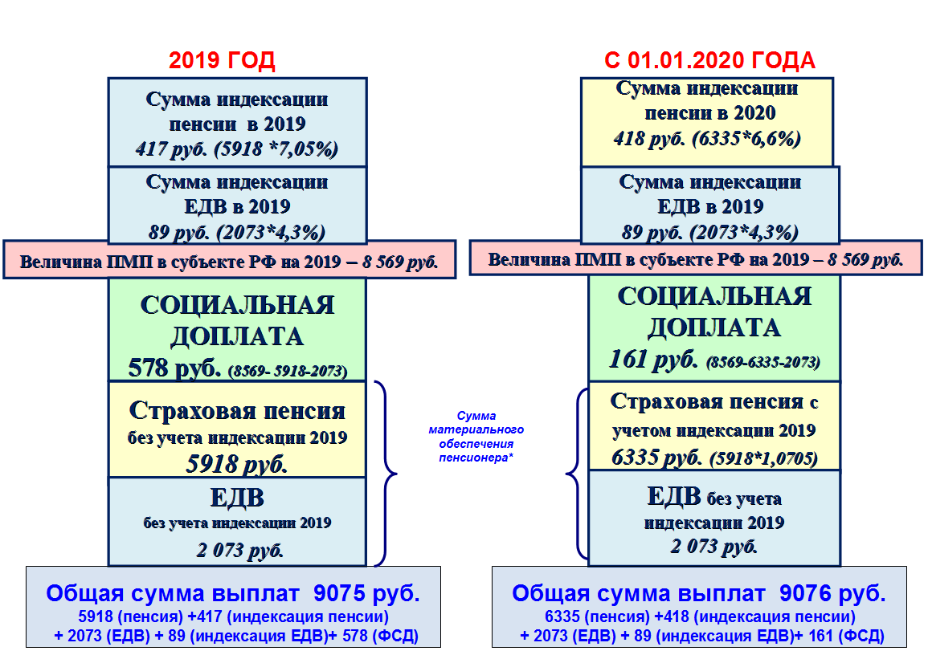
* меры социальной поддержки от органов социальной защиты населения, подлежащие учету в сумме материального обеспечения пенсионера, в данном примере пенсионеру не предоставляются

При возникновении вопросов Вы можете обратиться по телефону ___________________________
или в территориальный орган ПФР по адресу ____________________________________________

